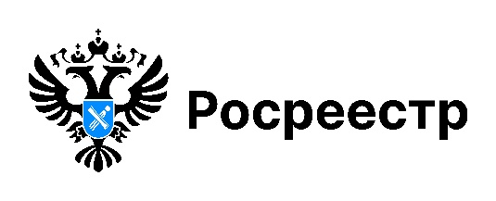

25 водных объектов Новосибирской области получили официальный статус

Региональным Управлением Росреестра постоянно ведется работа по выявлению географических объектов, наименования которых отсутствуют в Государственном каталоге географических названий (ГКГН).
В 2025 году 25 водных объектов Новосибирской области зарегистрированы в ГКГН и стали официальными:
- река Даниловка в Татарском районе;
- рямы Пугорта и Петрушин в Усть-Таркском районе;
- озера Лоляцкое и Тутурмач, рямы Большой, Урезский, Крысин, Чугуевский, Кондырин, Сухонький в Венгеровском районе;
- озеро Муртук, расположенное в Венгеровском и Чановском районах;
- озеро Гагуч, канал Енышевский, рямы Глухов, Михайловский, Чемодан, Королев, Максимов, Сарбалык, Синий, Малинов, Марфин, Микушинский, Кулаклу в Куйбышевском районе.
ГКГН содержит 8765 названий географических объектов Новосибирской области: населенные пункты, железнодорожные станции, остановочные пункты, реки, озера, болота, гривы, урочища, пристани, острова, каналы и другие.
Обновленный реестр наименований географических объектов на территории Новосибирской области размещен на сайте публично-правовой компании «Роскадастр» в разделе «Государственный каталог географических названий» https://kadastr.ru/services/gosudarstvennyy-katalog-geograficheskikh-nazvaniy/.

материал подготовлен Управлением Росреестра
по Новосибирской области

Об Управлении Росреестра по Новосибирской области
Управление Федеральной службы государственной регистрации, кадастра и картографии по Новосибирской области (Управление Росреестра по Новосибирской области) является территориальным органом федерального органа исполнительной власти, осуществляющим функции по государственной регистрации прав на недвижимое имущество и сделок с ним, государственному кадастровому учету недвижимого имущества, по оказанию государственных услуг в сфере осуществления государственной регистрации прав на недвижимое имущество и государственного кадастрового учета недвижимого имущества, землеустройства, государственного мониторинга земель, лицензирования геодезической и картографической деятельности, а также функции в сфере геодезии и картографии, наименований географических объектов, по федеральному государственному контролю (надзору) в области геодезии и картографии, федеральному государственному земельному контролю (надзору), государственной кадастровой оценке объектов недвижимости, федеральному государственному контролю (надзору) за деятельностью саморегулируемых организаций. Руководителем Управления Росреестра по Новосибирской области является Светлана Евгеньевна Рягузова.

Контакты для СМИ:
Управление Росреестра по Новосибирской области
630091, г. Новосибирск, ул. Державина, д. 28
Электронная почта:
oko@r54.rosreestr.ru
Сайт: Росреестр
Соцсети: ВКонтакте, Одноклассники, Яндекс.Дзен, Телеграм

